Nomes DOS integrantes
André Costa
Kássio Gomes
Marcos Raimundo
Thalles Luan
Pablo Ruan


Não perca essa oportunidade!

Paraíso do tocantins - TO
2016

SUMÁRIO

1 PLANEJAMENTO DO PROJETO 3
1.1 Visão Geral do Projeto 3
1.2 Responsabilidades no Projeto 3
1.3 Análise de Riscos 3
1 HYPERLINK "#__RefHeading___Toc453_470169277".4 Tecnologias de Implementação 3
1.5 Cronograma de atividades 3
2 ANÁLISE DE SISTEMA 4
2.1 Levantamento dos Requisitos do Projeto 4
2.2 Diagrama de Casos de Uso 4
3 PROJETO DE SISTEMA 5
3.1 Diagrama de Classes 5
3.2 Diagrama Entidade Relacionamento 5

- PLANEJAMENTO DO PROJETO

- Visão Geral do Projeto
Help us é uma plataforma acadêmica com o propósito de promover o interesse e o desenvolvimento social e profissional do aluno, o que em vários momentos poderá se tornar um diferencial competitivo em um processo seletivo.
A maior dificuldade do projeto é desenvolver um bate papo entre dois usuários cadastrados em tempo real.
Nosso público alvo são as pessoas que querem compartilhar o conhecimento com outros.

Responsabilidades no Projeto

Nome | Função
Thalles Luan Alves Andrade | Analista de testes, Analista de Banco de Dados e Programador.
Kássio Gomes Barros | Analista de Banco de Dados, Programador e Designer.
Marcos Raimundo | Analista de sistemas e Programador.
André Costa | Líder do projeto, Analista de Sistemas, Programador.
Novo Menbro :
Pablo | Analista de Sistemas e Programador .

- Análise de Riscos

Risco | Probabilidade | Efeitos | Planejamento Preventivo | Planejamento Corretivo
Problemas de relacionamento entre os membros da equipe | Alta | Moderados | Dinâmicas de grupos | Tratar com os membros da equipe uma melhor forma de trabalhar em conjunto.
Doença de pessoas da equipe | Alta | Moderado | Cuidados medicinais | Reorganize a equipe de maneira que haja mais sobreposição de trabalho e, portanto, as pessoas compreendam as tarefas umas das outras.
Prazo de desenvolvimento subestimado | Alta | Catastrófico | Organize as datas de entrega | Investigue a data de entrega e verifique o uso de um gerador de programas
Rotatividade de Pessoal | Alta | Moderada | Conversa entre o grupo | Reorganize a equipe de maneira que haja mais sobreposição de trabalho e, portanto, as pessoas compreendam as tarefas umas das outras.
Indisponibilidade de hardware | Baixa | Moderado | O projeto será salvo em uma série de arquivos | O hardware essencial ao projeto será entregue dentro do prazo.
Tamanho subestimado | Alta | Catastrófico | O projeto será estudado para que não ultrapasse o limite de conhecimento | Será criado um novo projeto

- Tecnologias de Implementação

* SGDB Mysql;
* Linguagem de Programação PHP;
*Linguagem de marcação: HTML;
*Linguagem de estilo: CSS;
*IDE de desenvolvimento: brackets , Nootpad ++ ,NetBeans IDE 8.1 ;
* Servidor de desenvolvimento: Apache;
* Interface de manipulação do BD: Mysql Workbench.

- Cronograma de atividades

Data | Descrição da atividade | Responsável (eis)
29/04 | levantamento dos requisitos funcionais e não funcionais | Thalles e André
06/05 | diagrama de casos de uso | Kássio e André
13/05 | definição do papel de cada membro do time e definição das tecnologias necessárias | Thalles
13/05 | Levantamento dos riscos do projeto | Thalles
20/05 | diagrama de classes | Time
20/05 | criação do diagrama entidade relacionamento | Marcos e André
25/05 | criação do banco de dados | Kássio e Thalles
25/05 | criação do primeiro protótipo de telas | Time
03/06 | desenvolver páginas | Time
10/06 | Apresentação do projeto validado; | Time
17/06 | Planejamento da 1ª sprint – definição do product backlog e backlog da sprint; | Time
29/07 | Criação da primeira sprint | Time
05/08: | Entrega das atividades planejadas para a 1ª sprint; | Time
12/08: | Planejamento da 2ª sprint – atualização do product backlog e definição do backlog da sprint; | Time
19/08 | Criação da 2° sprint | Time
02/09 | Entrega das atividades planejadas para a 2a sprint na Amostra de Software. | Time
ANÁLISE DE SISTEMA

- Levantamento dos Requisitos do Projeto

Ator(es) do Sistema
AT1 - Usuário: são pessoas que utilizam o sistema e compartilham conhecimentos mútuos.
AT2 - ADM: Administrador é aquele que organiza o site , coordena , ou como o próprio nome diz administra o site , em Forúns, o administrador é aquele que tem o poder de excluir post, permitir a entrada de propagandas.
Requisitos Funcionais:
- RF1 - Cadastrar fórum: o ADM cadastra os fóruns do site;
- RF2 – Cadastrar disciplina: o ADM cadastra a disciplina, qual será a área de conhecimento do usuário;
- RF3 – Visualizar Contatos ;
- RF4 – Enviar mensagens – Usuário escreverá mensagens;
- RF5 – Responder mensagens – Conversação;
- RF6 – editar habilidades – a área de conhecimento do usário;
- RF7 – cadastrar habilidades - cadastra a área de conhecimento;
- RF8 – Visualizar habilidades;
- RF9 – excluir habilidades;
- RF10 – excluir conta - Poderá ser excluído a conta do usuário;
- RF11 – efetuar logoff;
- R12 – editar perfil – o usuário edita suas informações;
- R13 – cadastrar usuário;
- R14 – visualizar área de conhecimento – habilidades do usuário,
- R15 – pesquisar área de conhecimento.

Requisitos não-funcionais:
- RNF1 – Confiabilidade: sistema realiza e mantêm seu funcionamento em circunstâncias de rotina.
- RNF2 - Segurança: se estar protegido de riscos, perigos ou perdas.
- RNF3 - Disponibilidade: refere à presença funcional que faz com que seja possível dar respostas, resolver problemas ou simplesmente proporcionar uma ajuda limitada.
- RNF4 - Acessibilidade: consiste na possibilidade de acesso a um lugar ou conjunto de lugares.
- RNF5 - Integridade: estado daquilo que se apresenta ileso, intacto.

- Diagrama de Casos de Uso

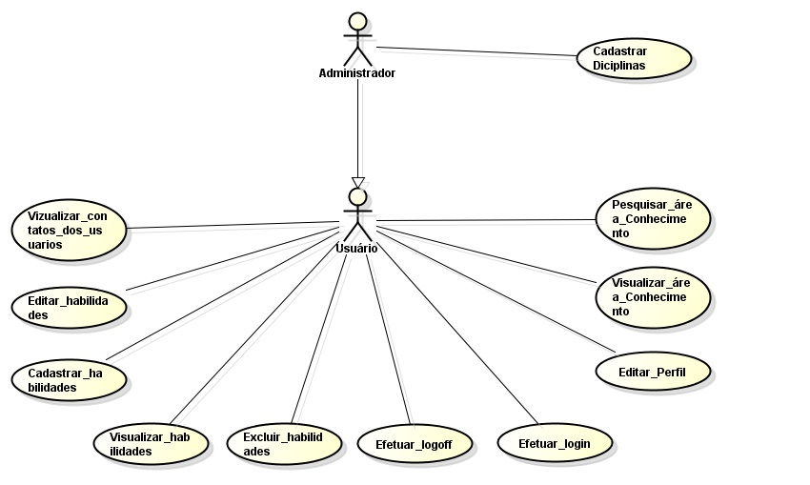

- PROJETO DE SISTEMA

- Diagrama de Classes

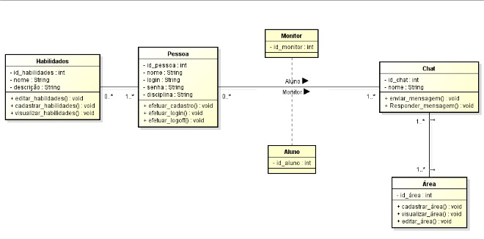

- Diagrama Entidade Relacionamento

